**通用管理能力提升系列**

**《战略落地—业绩突破训战工作坊》**

**课程费用：4980元/人 （含培训费、教材费、场地费、午餐、茶歇费及税金）**

**参训对象：**企业中高层管理者、职能部门和业务部门负责人、项目负责人、关键和储备人才等。

**课程地点：**上海

**课程时间:** 2天

|  |  |  |
| --- | --- | --- |
| 第一期 | 第二期 | 第三期 |
| 2月13-14日 | 6月12-13日 | 10月31-11月1日 |

**课程费用：**4980元/人 （含培训费、教材费、场地费、午餐、茶歇费及税金）

**参训对象：**企业的中高层管理者、部门经理、企业从主管晋升为经理的管理者等。

**课程地点：**上海

**课程时间:** 2天

|  |  |
| --- | --- |
| 第一期 | 第二期 |
| 3月13-14日 | 10月23-24日 |

**课程背景：**

* 在当今快速变化的商业环境中，企业战略的制定与执行成为决定其成败的关键因素。然而，许多企业面临战略与执行脱节、业绩增长乏力的困境。在面临存量经济的趋势和挑战下，企业各部门必须从“各自为战”调整为“协同作战”，在竞争激烈的存量市场中找到业务突破点。业绩突破训战工作坊是把企业经营和业务中真实问题带到工作坊现场，通过两天实战拿着落地行动计划回去实施。工作坊现场就业绩突破拆解实战演练，帮助企业中高层管理者明确业绩突破的路径，掌握策略落地方法和工具，提升团队协作能力，达成企业阶段性业绩突破目标。

**课程亮点：**

* + 帮助中高层管理者提升业绩突破的三大关键能力
  + 聚焦管理和业务场景，精准识别影响业绩突破的关键问题。
  + 掌握系统性解决业绩突破的工具和方法，提升决策质量和效率。
  + 加强跨部门协作与沟通，有效促进企业达成业绩突破的目标。

**课程收益：**

1. 结果导向：用以终为始的方式，拿着问题来，带着行动计划去实施。
2. 系统思考：应用“钻石模型”分步骤共创，共识击穿业绩突破的每一个环节。
3. 团队协同：分小组和团队进行共享和共识，每一次呈现都是“最佳实践”。
4. 学以致用：既要“学到简单高效的方法”，还要“拿到真正想要的目标”。

**课程大纲：**

**模块一：管理提升三大关键**

1. 强化经营意识和思维
2. 打通管理和业务协同
3. 建立数据驱动达成目标
4. 训战模式落地三个关键

* 【研讨】企业面临内外部环境的挑战

**模块二：聚焦业绩突破目标**

1. 业绩突破的本质和关键
2. 业绩突破的三种类型
3. 业绩突破课题澄清4W1H
4. 业绩突破课题聚焦MVP

* 【研讨】聚焦业绩突破课题和目标

**模块三：业务现状梳理分析**

1. 关键价值链拆解分析
2. 识别目标突破的关键瓶颈
3. 现状数据和信息收集
4. 关键瓶颈分析共创

* 【研讨】识别业绩突破的关键瓶颈

**模块四：识别业绩突破障碍**

1. 运用鱼骨图识别障碍
2. 障碍因素共享和共创
3. 共识业绩突破的关键障碍
4. 关键障碍逻辑分析验证

* 【研讨】共识业绩突破的关键逻辑

**模块五：共创解决方案**

1. 头脑风暴共创业绩突破的好策略和措施
2. 分类排列共识业绩突破的好策略和措施
3. 业绩突破的好策略和措施归纳总结提炼
4. 图示化共创业绩突破的方向和策略

* 【研讨】应用飞机模型共识业绩突破的五大共识

**模块六：科学决策策略**

1. 盈利矩阵筛选业绩突破的有效策略
2. 小组和团队共享连接和建议反馈
3. 科学决策业绩突破的最佳五个策略

* 【研讨】应用决策矩阵共识最佳五个策略

**模块七：小组行动计划**

1. 业绩突破关键策略和建议反馈
2. 业绩突破关键策略的风险和收益
3. 业绩突破关键策略具体行动步骤
4. 小组行动计划城镇会议

* 【研讨】小组落地行动计划

**模块八：学习总结反思**

1. 学习总结ORID
2. 个人行动学习落地计划

* 【研讨】学习总结反馈

**讲师介绍：吴智才老师**

* 20 年欧美外企、大型民企集团的人力资源与运营高管经历
* 庞巴迪合资NEW UNITITED 集团人力资源总监
* 雷利电机股份人力资源总监、薪酬与提名委员会副主任
* 苏州易门系统科技有限公司常务副总经理、项目资深顾问
* 法国CARLAC GROUP 亚太区人力资源经理
* 美国新加坡合资KidStar 人力资源总监、管理者代表
* EUROPA 集团管理者代表、ERP 项目经理、人事总监

**背景介绍：**

1. **专业背景：**

IPMA-CP 美国国际高级人力资源管理师 \ 格局商学人才学院行动学习项目部主任

人社部中国职协认证高级促动师 \ 团队协作五大障碍认证导师

6Ds 工作坊国际授权认证导师 \ 诺姆四达领导力发展高级顾问

WFA 授权授课认证导师 \ DISC 社群联合发起人\ 绩效改进资深顾问

拆书帮三级拆书家 \ 埃里克森教练 \ 促行教练创始人

1. **专注领域：**

战略解码落地项目、企业文化共创项目、人才&领导力发展项目、经营绩效改进咨询等项目。

1. **擅长领域：**

**擅长基于业务行动学习落地工作坊、领导力发展和人力资源管理咨询、企业经营绩效改进咨询等。**近20年欧美外企和集团上市公司高管及运营管理经验，曾任4家欧美外企和大型集团公司人力资源总监和运营高管经历。 10年企业培训咨询，8年行动学习落地工作坊经验，服务行业20+、客户超过300+，实践小时5000+，助力企业降本增效几千万。

1. **部分服务客户：**

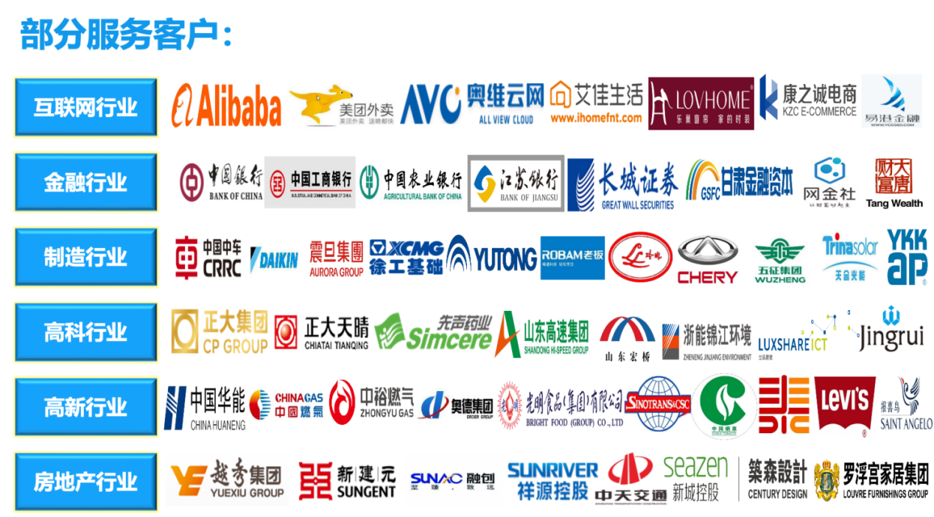

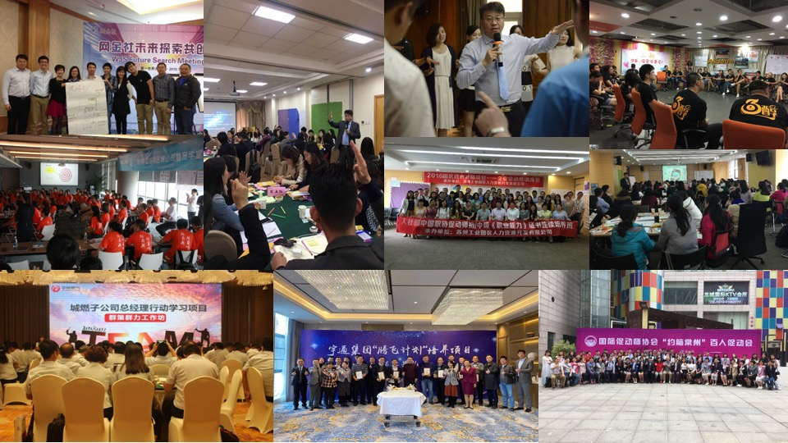

**报名表格：**

课程名称：《战略落地—业绩突破训战工作坊》

上课时间：_________________ 课程费用：4980元/人 上课地点：上海

|  |  |  |  |
| --- | --- | --- | --- |
| **公司名称：** |  | | |
| 公司地址： |  | | |
| 联系人： |  | 电话： |  |
| 性别： |  | 传真： |  |
| 部门及职务： |  | E­-mail： |  |
| 参加人姓名： | 部门及职务 | 手 机： | E­-mail |
|  |  |  |  |
|  |  |  |  |
| **您的其他要求和相关说明：**   * 付款方式：□现场交课程券 □课前汇款 □其他 * 预定宾馆：□需要 □不需要 住宿标准及预算要求 * 预定票务：□需要 □不需要 车次或航班要求 * 其他要求：   **听课须知：**   * 案例式教学，小班授课，限招35人； * 以报名先后顺序为准，满班后的报名学员自动转为下期。 | | | |